西安交通大学
点绘制技术
周聪
2012/10/9

摘要：本文主要介绍了当前计算机图形学有关于三维图像绘制方面的现状，和点绘制技术的发展过程。然后阐述了点绘制技术的相关概念和基本绘制流程，并且介绍了几种主流的点绘制技术，主要给出了QSplat算法的技术细节。最后论述了点绘制的应用场景。

关键词：点绘制技术，QSplat
目录
1. 引言 3
2发展现状 5
3点绘制技术相关介绍 6
3.1点模型概念 6
3.2 点模型文件格式 6
3.3点绘制的基本流程 7
3.2.1投影 8
3.2.2图像重建 8
3.2.3滤波 8
3.3 Surfel方法 8
3.3.1投影单元 8
3.3.2可见性判定 9
3.4 Splat方法 9
3.5 Splating方法 10
3.6 QSlpat方法 10
3.7面向建筑群的点绘制方法 10
3.7.1预处理算法 10
3.7.2节点的设计和量化 11
3.7.3可见性判定算法 13
3.7.4 多细节层次控制(level-of-detail) 14
4.点绘制技术的应用 15

引言
计算机图形硬件的处理能力在近年来取得了巨大的进展，绘制具有上百万个三角网格的模型已经变得很常见，但是由于显示分辨率并没有获得相应程度的提高，绘制到屏幕空间每个三角网格的投影区域往往只占几个像素，甚至在一个像素之内。在这样的情况下，光栅化操作不再具有原来的高效。因此，需要一种比三角网格更加简单有效的绘制单元。另一方面，随着三维扫描技术的进步，利用采样点来表征复杂物体表面并进行交互式绘制已成为计算机图形学发展的一个重要前沿。然而实际采样点是不规则分布的且数目往往是或以上数量级，例如斯坦福大学计算机实验室的中国龙模型有2748318个采样点，大概有5500000个网格，如图1-1所示；犰狳模型有3390515个采样点，大概7500000个网格，如图1-2所示；胜利女神模型有58241932个采样点，大概有1.16亿个网格，如图1-3所示。如果采用传统的基于三角网格的绘制方法，必须先生成三角网格，这个过程费时且容易出错。
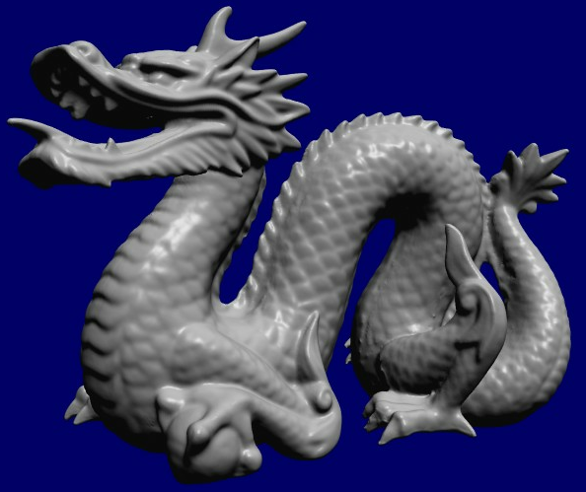
图1-1 中国龙模型
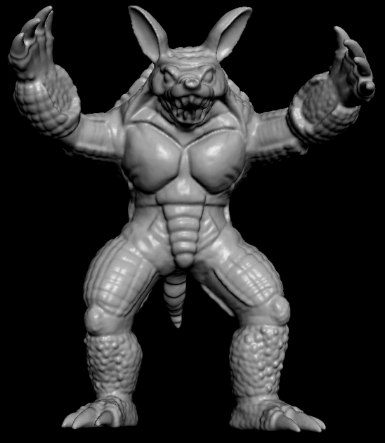
图1-2 犰狳模型
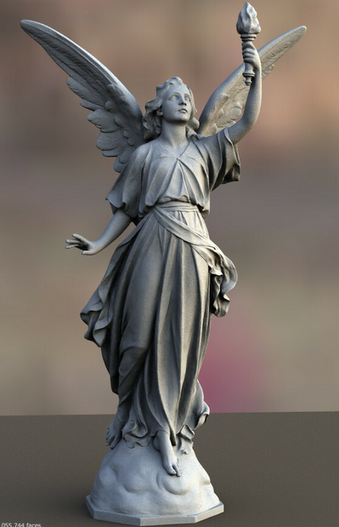
图1-3 胜利女神
随着可视化技术的发展与激光扫描仪的出现，基于点云数据的建筑物三维重建日益成为研究热点。在建筑物的三维可视化建模中，由于地面激光扫描所获取的点云数据量巨大，建筑物表面特征复杂，再加上地形数据、建筑物周围的遮挡(如树木、车辆等)以及盲区使得基于建筑物的可视化建模过程变得复杂。利用建筑物的点云数据进行建模，对点云数据进行拼接、预处理、表面建模及特征处理建立完整逼真的建筑物模型是比较常用的方法，当前的研究焦点在于如何快速的实现这一建模过程。
点绘制技术正式在这样的应用背景下发展起来的。点绘制技术采用离散化的且与视点无关的点集来表征物体表面，该点集不仅记录着物体表面的几何信息(位置、法向量)，而且还记录着如颜色、材质等其他信息。与传统的三角网格绘制相比，点绘制技术不包含点与点直接的链接关系，绘制时不需要维护模型的拓扑一致性，便于重取样，可以建立灵活的层次结构来实现多分辨率的绘制。另外点绘制技术更适合绘制羽毛、头发、树等这些具有细小的特征和非常复杂的轮廓的有机模型。如图1-4分布是兔子的三角网格模型和点模型。
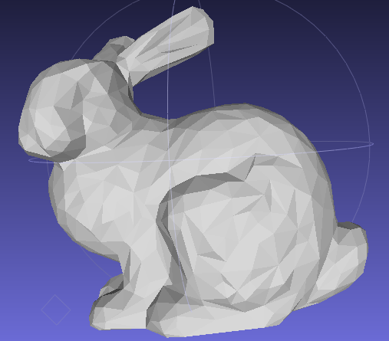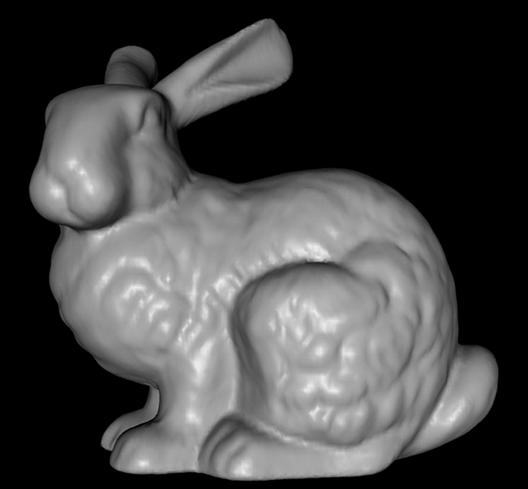
(a)三角网格模型 (b)点模型
图1-4 兔子的网格模型和点模型示意图

2发展现状
点绘制方法最早由Levoy和Whitte在1985提出，但由于硬件技术和应用环境的限制，这一技术并没有得到太多的关注。直到1998年，Grossman和Dally在欧洲图形学大会上提出了一种点集的生成和绘制算法，点绘制技术才真正被关注并得以深入的研究。
2000年的SIGGRAPH大会上展示的QSplat巧妙地利用点模型的灵活性，建立了一种层次包围球的结构，采用层序遍历的方法进行绘制，极大地提高了绘制的速度。Stamminger研究小组提出了一种将点模型的层次结构序列化为一个线性数组的方法，巧妙地实现了Qsplat绘制的GPU硬件加速，将绘制速度提高了约两个数量级。
Rusinkiewicz，Matusik等把点作为物体表面表征和绘制的基本单元来直接绘制由三维扫描系统获得的数据。Chen等提出了一套点与三角网格相结合的混合绘制系统。Wand等用点来绘制大规模动画场景。Deussen等用点来处理生态系统中草、树木等三角片绘制技术难以很好绘制的物体。Zwicker等将信号处理的思想引入到了点绘制中，并采用了EWA（elliptical weighted average）反走样过滤技术，设计了一套软件系统Pointshop3D，实现了对点取样物体表面的建模、编辑和修改。

3点绘制技术相关介绍

3.1点模型概念
点模型用从几何体表面密集采样得到的离散点云来隐式地表示几何体的表面，从本质上看点模型是一种面表示模型。与传统的三角网格模型相比，点模型最显著的特点就是不包含任何的拓扑信息，如点与点直接的连接关系及点的领域信息等。点模型的基本几何单元是点，每个点所包含的最基本的信息有：位置坐标（x，y，z），法向量（）。如果模型中没有提供点的法向量信息，那么每一个点的法向量可以通过数字几何处理的方法得到。但是仅仅用以上的孤立点集不能构成一个封闭的表面(如图3-1所示)，因此基于点的绘制的基本任务是由点集重建出视觉等价的光滑曲面。
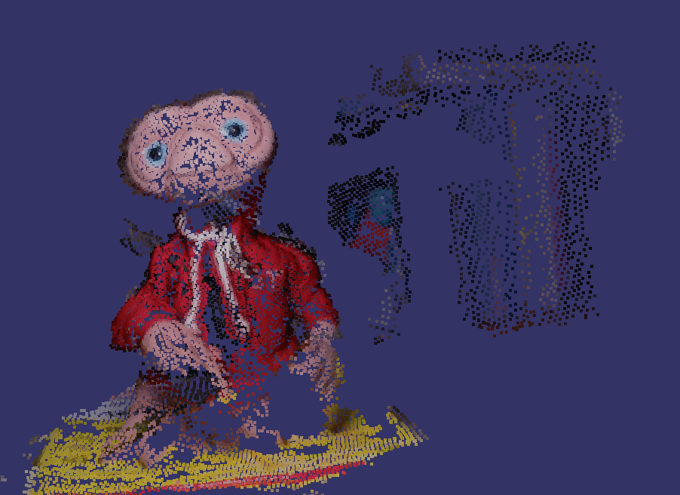
图3-1 布偶点模型

3.2 点模型文件格式
点模型文件格式包括文件头和模型数据。文件头里描述该文件的格式（如.ply），字节序（big_endian或者small_endian），点个数，点坐标格式声明，法向量格式声明，颜色信息格式声明等。模型数据部分的内容按照文件头中声明的格式列出模型的所有数据信息。如图3-2所示：
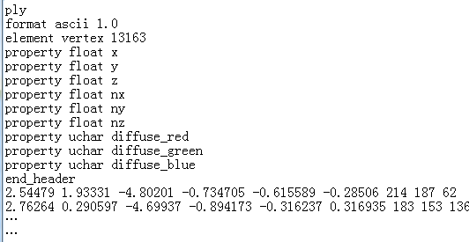
图3-2 点模型文件内容示例

3.3点绘制的基本流程
基于点的绘制可以分为两类，即由景物空间到图像空间的绘制和由图像空间到景物空间的绘制。前者能充分运用现有的图形加速硬件而达到交互式的绘制，从而成为当前的主流绘制技术。后者通常归结为直线与模型求交集的问题，而直线与点模型求交并不比网格模型求交有速度上的有事，因此不被重视。
点云模型的绘制就是由离散点集重建出视点相关、视觉等价的连续信号（图像）的过程，采用不规则分布的点云来表征物体表面，因此点绘制的最基本任务就是在这些不规则分布的点云上重建出视觉等价的光滑曲面。可以把点绘制看作是点云的重取样操作，输入数据是物体空间上不规则分布的点云，输出数据是在图像空间上重取样的分布规则的点集，其绘制过程如图3-3所示：
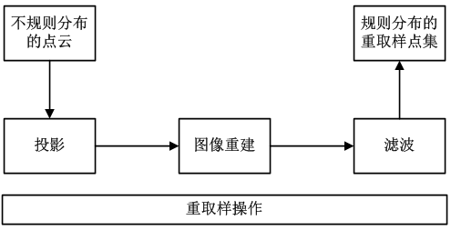
图3-3 点绘制技术流程
- 投影，为点建立一种模型使投影到图像空间的点之间无“空洞”。
- 图像重建，主要是可见性判断和像素归一化，使最后显示的图像光滑无瑕疵（如亮斑）。
- 滤波，滤掉某些频率变化过高的点，达到反走样效果。

3.2.1投影
点绘制最简单的方法是把点直接投影到图像空间并设置相对应的像素的属性。这么做的最大的优势是硬件支持，绘制速度快，但是由于点云的不规则分布，常常会尝试“空洞”。
解决“空洞”问题目前常用的做法有：
- Surfel方法采用面元（Surface Element）为点模型的基本几何单元用来代表一个点，面元是点切平面上的一个圆盘，包含了位置、法向量、半径、颜色、材质等信息。
- QSplat方法使用一个树状层次的包围球数据结构存储数据，每个包围球作为基本单元表示一个点，包含球的位置、半径、点的法向量、法锥面的宽度、颜色等。

3.2.2图像重建
图像重建主要是做可见性的判断工作。重建单元(圆盘或者包围球)在图像空间上的投影被称为Splat，图像空间上的单个像素常常被多个Splat覆盖，我们需要判定哪些Splat是可见的，需要被融合；哪些Splat是被遮挡的，需要被剔除。Surfel和QSplat有不同可见性判定方法。

3.2.3滤波
由图像重建得到的连续表面并不能消除走样现象，特别是模型离视点非常近(低频信号)或非常远(高频信号)时。根据信号处理理论，走样现象是由信号的带宽不符合Nyquist频率造成的。解决的方法是在重取样之前对其进行滤波处理，即输出信号与一个低通滤波因子(low-pass filter)卷积(convolution)，消除其中某些频率变化过大的点，使最终的输出信号的带宽符合Nyquist频率。

3.3 Surfel方法

3.3.1投影单元
Surfel技术是用面元（Surfel）来表示一个点。面元是点切平面上的一个圆盘，包含位置、法向量、半径、颜色、材质等信息，各个面元相互重叠形成紧密的物体表面，如图3-4所示。面元的大小与局部采样密度相关，一般来说物体表面曲率大的地方采样比较密集，面元较小；曲率小的地方采样比较稀疏，面元较大。
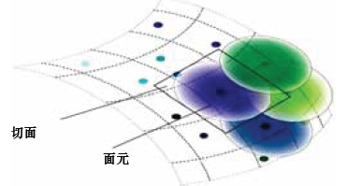
图3-4 物体空间中的面元
一个面元加上一个alpha掩码（alpha mask）构成一个重建核(reconstruction kernel)，alpha掩码通常由面元上的一个截断高斯分布函数计算得到，主要用于计算重建核在像素上的权重。重建核到图像空间的投影实际上是一个二维空间到另一二维空间的映射，即把重建核在切平面上的局部信息转换成图像空间中的全局信息。这一过程分两步，先把重建核在切平面上的局部信息转换成三维物体空间中的全局信息，再通过模型视图矩阵投影到图像空间，如图3-5所示。
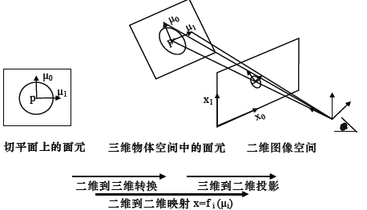
图3-5 投影示意图

3.3.2可见性判定
Surfel技术的可见性判断的主要思想是对于每个像素，所有与离视点最近的Splat的距离差距小于给定阈值epsilon的Splat都是可见的，应该要融合；反之，都是不可见的，应该被剔除。

3.4 Splat方法
Splat(Surfel在屏幕上的投影称为Splat)绘制方法是将整个Surfel投影到屏幕上从而同时实现可见性判定与图像重建，从而确定Surfel在屏幕上的投影(即Splat的形状)和各Splat之间的相互遮挡关系(可见性判定)及相互融合关系(图像重建)。
Splat方法以每一点为中心构造一个圆形区域，使每一点都变成一个小的区域，但是由于将点扩大成一个区域，对生成的图像进行投影计算的操作，在用计算机模拟绘画时可以采用在二维屏幕空间对生成的图形进行处理，填充图像表面的空洞，使图像表面形成视觉上的连续曲面。对象空间中的Splat的相互交叠保证了在图像空间绘制无空洞。
简单地直接绘制互相贯穿的Splats会导致光照不连续，Zwickeer在此方法的基础上进一步对基于点的纹理表示和反走样等问题进行研究，对各向异性的纹理采用了椭圆加权平均的方法进行滤波，提出了表面Splatting方法。

3.5 Splating方法
对每个点赋予一个半径对称的高斯滤波内核，通过各点数据(颜色、法向量等)的加权平均重构连续表面，绘制的图像品质好。但由于算法全部基于软件实现，绘制高度复杂的模型时，运行效率较低。
通过图形硬件实现基于高斯滤波的表面的方法，可以使得绘制速度有了明显提高。但由于当前图形硬件是专门针对基于三角形绘制的优化，因此在绘制性能上，硬件加速的点在一定程度上不及硬件加速的三角形。多数基于点的绘制方法都使用一个常量法向来为每个Splat实施光照，结果就像在三角网格上的平坦光照。

3.6 QSlpat方法
QSplat用边界球的层次结构作为可见性剔除技术，多细节层次的控制以及绘制。树中每个节点都包含球心位置和半径，法向量和法锥面的宽度，以及颜色（可选）。尽管仅需要一种算法从三角网格中生成这种边界球的层次结构，但是QSplat还能从多边形、体素或者点云模型生成这样的层次结构。这种层次结构作为一种预处理被构造，并被写入到磁盘上。

3.7面向建筑群的点绘制方法

3.7.1预处理算法
预处理算法是从用建筑物三角网格来表示被编码的模型开始的（下面的网格一般都指的是建筑物三角网格）。如果不使用网格的话，那将不得不通过找每一个点周围小领域范围里的顶点组成的最小二乘面去计算法向量。从网格入手也使分配的球的大小到相应的输入顶点上（这些顶点在边界球层次结构中可以变成叶节点），这样在绘制过程中使得点与点之间没有空洞。为了保证上述情形，如果每两个顶点由原始网格的一条边连接，则球的大小必须被选得足够大，使得每两个球在顶点的位置上能够接触到。目前的算法这是一个保守的算法——它导致了球过大，但是保证了不会留下任何空洞。
一旦分配了叶球尺寸，就用下面的算法去建立剩下的树：
BuildTree(vertices[begin..end])
{
if (begin == end)
return Sphere(vertices[begin])
else
midpoint = PartitionAlongLongestAxis(vertices[begin..end])
leftsubtree = BuildTree(vertices[begin..midpoint])
rightsubtree = BuildTree(vertices[midpoint+1..end])
return BoundingSphere(leftsubtree, rightsubtree)
}
算法通过沿着顶点的边界球的最长轴对顶点集的分离、两个子树的递归地计算以及两个子球的边界球的查找建立了剩下的树。当树被建立起来的时，在内部节点上的每个顶点的属性（如：法向量和颜色等）被设置成这些属性在子树中的平均值。在递归达到某一个顶点时，则简单的去创建一个球，这个球的球心就在这个顶点的位置上。因为整个树的大小依赖每一个节点的分支因素，把这些节点都结合到树中去，使得树的平均分支大约有4个，如图3-6所示。这样将减少内部节点的数目，从而减少了树的存储量。预处理的最后一步就如3.6.2节描述的那样去量化每个节点的属性。
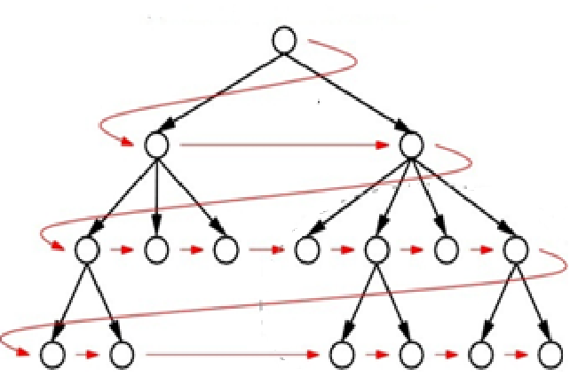
图3-6 树结构示意图

3.7.2节点的设计和量化
每个节点在边界球层次结构下的输出显示在图3-7中。一个节点包含相对于它父节点的位置和球的尺寸、法向量、法锥面的宽度、颜色（可选）、用来存储表示树的数据结构的空间（比特表示）。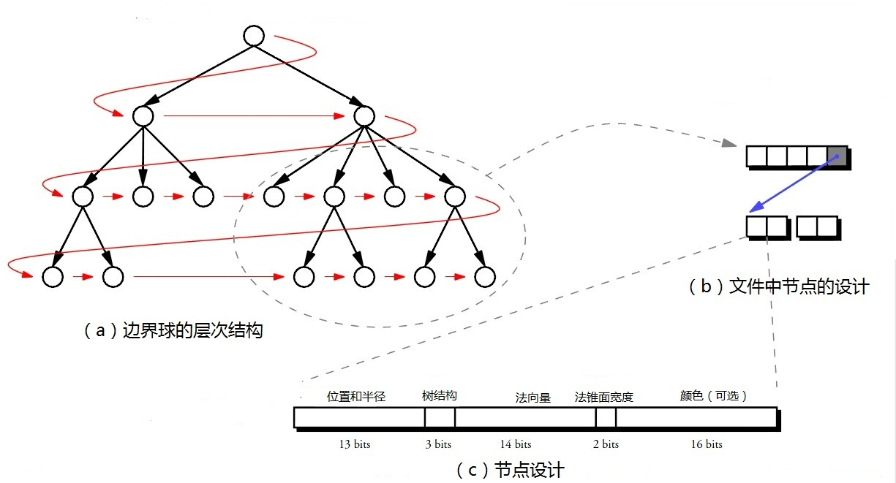
图3-7 建筑物点模型文件和节点的设计
（a）树的存储方式是宽度优先（顺序由红线表示）。（b）父节点到孩子节点的连接是通过一个从一组父节点到第一个孩子节点的指针建立。如果所有的父节点的兄弟节点都是叶子节点那么这些指针都不出现。所有指针都是32位的（c语言）一个量化了的节点占据48个比特（不带颜色的只要32个比特）

- 球心位置和半径
每个球的球心位置和半径在边界球层次结构上相对于它们的父节点被编码。为了节约空间，这些度量的值定在了13比特。也就是说，球的半径数值范围相对与它父节点是1/13到13/13，球心相对于它父节点（每一个X，Y，Z）的中心的偏移量是它父节点直径的1/13的倍数。量化自顶向下进行，如此孩子节点球的位置和范围相对其父节点的量化的位置而被输入； 因而， 量化错误不向网格传播。为了保证量化过程不引起任何的空洞，量化的半径总是收敛于代表最近点的值以保证量化球非常接近真实球。
每个节点的位置和半径在绘制的时候被飞快得解码。由于这个原因，数据结构不但在磁盘上表现得紧凑，而且在绘制的时候比在绘制前解压数据的方案需要更少的内存空间。
- 法向量
每个节点的法向量存储时占用14比特。
- 颜色
颜色目前存储时占用16个比特。在做法向量运算的时候，颜色增加式的编码能够节约存储空间，但是在运行的时候耗费比较多的内存。
- 法锥面
经过实验后，给每个节点法锥面宽度仅2比特。四个有代表性的数值对应着面。在典型数据集上，使用量化的法锥面做背面剔除可以裁减掉超过90%的节点。这些节点通过准确的法锥面的宽度被剔除掉。

3.7.3可见性判定算法
当在边界球的层次上做递归时，剔除那些不可见的节点。视域剔除是通过测试每个球体对着视域的位面完成的。如果球位于平截头体（视域平头四棱锥）的外面，那么它和它子树的节点都会被丢弃或者不做进一步的处理。如果球完全位于平截头体（视域平头四棱锥）的里面，这种情况下就要注意了，不用对节点的孩子节点试图做进一步的视域剔除。
视域四棱锥剔除具体方法是(用其包围圆锥——视锥近似代替视域四棱锥)通过判断节点的包围球与视锥是否相交判断节点是否在视锥内，视锥外的节点均剔除。视锥相对于视点方向n_{e}有半角$ω$，即在视点e具有法向方向n_{e} ，视域范围(FOV)角2$ω$，定义了透视投影的标准视域参数，很容易在图形系统中得到。如图3-8所示，当d – a > b时，节点ν，在视域外，具体可通过给定矢量ν,e , n_{e}($|n_{e}|$ = 1)计算如下：
$m = n_{e}∙(ν-e)$ ,
$d =| ν-e-m∙n_{e}|$ ,
$a =m ∙ \tan{ω}$ ,
$b = \frac{r}{\cos{ω}}$ ,
其中，r为包围球半径，$ω$为FOV半角。
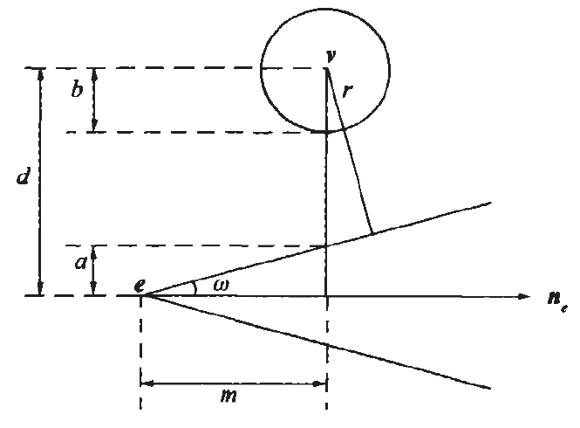
图 3-8 视域四棱锥剔除

在绘制的时候通过使用法向量和法锥面也可进行背面剔除。如果锥面完全背离视点，那么这些节点和它的子树节点都会被丢弃。不难发现锥面完全指向视点，然后把组成这些面的节点的孩子节点不作为背面剔除的候选节点这一事实。绘制算法如下：
TraverseHierarchy(node)
{
if (node not visible)
skip this branch of the tree
else if (node is a leaf node)
draw a splat
else if (benefit of recursing further is too low)
draw a splat
else
for each child in children(node)
TraverseHierarchy(child)
}

3.7.4 多细节层次控制(level-of-detail)
启发式的使用QSplat去决定递归到什么程度是基于屏幕上的投影尺寸。也就是说，如果球投影到观察面上的区域超过一个极限时，就得对这个节点做细分。递归的中止为了维护用户选择的帧频，从而做从一帧到另一帧地调整。QSplat使用的是简单的反馈方案，这种方案通过实际的比率在先前帧的基础上渴望获得绘制时间来调整极限区域。
上述帧频控制的执行在对模型进行交互操作期间被应用。一旦用户停止移动鼠标，我们就会通过使极限连续变小，一直小到和显示器一个像素点一样大小的时候来重绘场景，如图3-9是一个点云模型在几个不同分辨率级别下的绘制。
(a)15个像素，130712个点，132ms

(b)10个像素，259975个点，215ms
(c)5个像素，1017148个点，722ms
(d)1个像素，14835967个点，8308ms
图3-9 不同分辨率下模型的绘制

4.点绘制技术的应用
随着计算机图形学的发展，图形绘制成为计算机图形学的一项重要研究内容，借助各种几何建模技术人们已经可以建立包含各种形状的高度复杂的景物模型。基于三角网络的绘制是当前图形学事实上的工业标准，随着人们对于图形“真实感”的不断追求，采用新的方法生成更高精度的模型是计算机图形学领域的一个新趋势，三维扫描仪在采集物体的三维数据中得到广泛应用。
随着三维扫描仪技术的发展，扫描所得的物体表面数据以亿为数量级，这也为更加精确的表现物体的形象创造了条件，传统的三角网络绘制技术，在进行绘制以前把物体的表面分解为三角面片，再把各个三角面内扫描得到的数据通过光栅化操作显示在显示器上，对于复杂的不规则几何体，一个模型可能包含多大上百万个三角面片，但光栅化后每一个三角形在屏幕空间的投影区可能只占很少几个像素，甚至在一个像素之内。在这样的情况下，三角形的光栅化操作效率很低。
当把点作为图形表示和绘制的基本元素摒弃了传统的三角面片表示方法中对顶点间连接信息的记录，避免了维护网格拓扑信息所需要的大量计算，因此可以实现高度复杂场景的快速有效高品质绘制。

